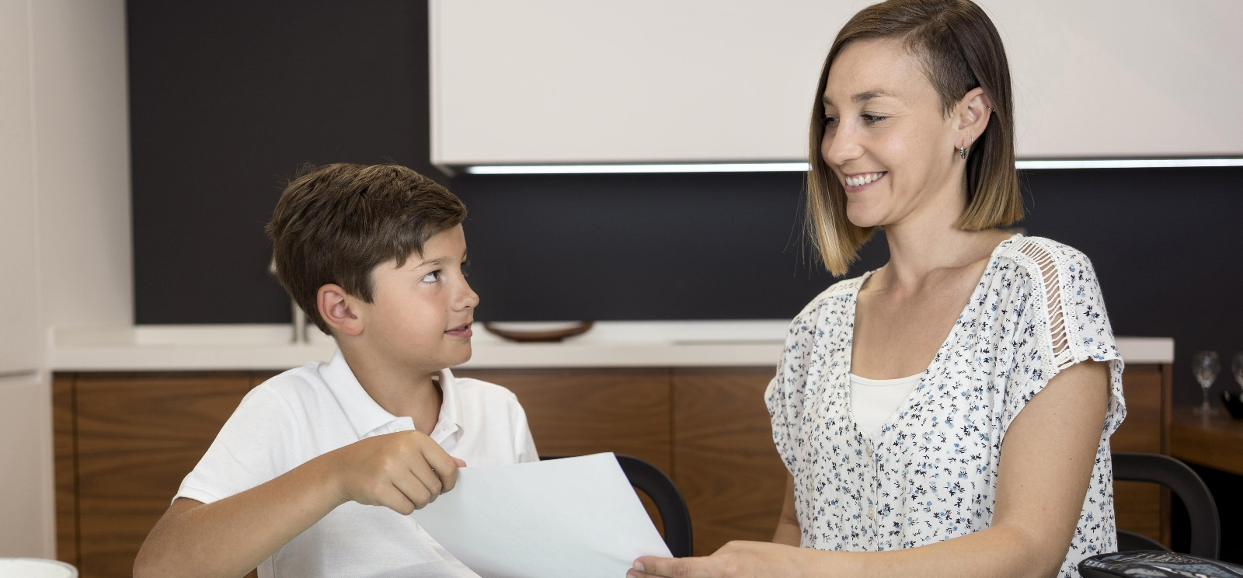

Hoorrecht van leerlingen
Wat is dat en hoe doe ik dat?

‘Laat leerlingen weten dat hun mening telt’
Wil je het onderwijs laten aansluiten op de behoefte van leerlingen, dan moet je als school vooral ook naar ze luisteren. Het vergroot de betrokkenheid en de motivatie. Laat je een leerling meepraten en meedenken, dan kom je veel sneller tot goede en passende ondersteuning. ‘Wat aanvankelijk tijdrovend lijkt, levert uiteindelijk winst op voor de leerling. En daar doen we het immers toch allemaal voor’

Uitspraak van Coen de Leeuwe (LAKS) en Zamora Pengel (OCW)*

Aanleiding
Begin november 2020 stuurde toenmalig minister Slob een beleidsnotitie naar de Tweede Kamer met een verbeteraanpak Passend Onderwijs. Een prominent onderdeel hiervan is de invoering van hoorrecht voor leerlingen.
De verbeteraanpak Passend Onderwijs is een uitwerking van het VN-verdrag inzake de rechten van het kind, waarin het recht van leerlingen om gehoord te worden over zaken die hen direct aangaan, is vastgelegd.

Hoorrecht
Hoorrecht is leerlingen zelf laten meepraten en mee laten bepalen over wat ze denken dat ze nodig hebben aan ondersteuning. Ze zijn hierin een gelijkwaardige partner. Het hoorrecht is op alle leeftijden van toepassing. Voor alle leerlingen die hiertoe, verbaal of non-verbaal, in staat zijn heeft de IB/KC of leerkracht de verantwoordelijkheid dat het hoorrecht wordt toegepast. Hoorrecht moet structureel zijn geregeld, zodat de leerling ook meepraat over of de ondersteuning echt werkt en blijft werken.

Hoorrecht = Luisterplicht
Het recht hebben om gehoord te worden, betekent dat er iemand naar je luistert. Écht luisteren is niet eenvoudig. Als we leerlingen willen horen, moet er iemand luisteren en vragen stellen. Dit vraagt zowel om een luisterende houding als om een goede gesprekstechniek van leerkrachten en andere professionals. Belangrijk is de erkenning van de vertelruimte van de leerling. Elementen die je kunt samenvatten onder de term: Luisterplicht.

De leerling kan ons helpen om beter waar te nemen, beter te begrijpen, een beter plan te maken en dit plan beter uit te voeren. Hij of zij is de enige die werkelijk weet wat er gebeurt. Het betekent dat we de leerling de ruimte moeten geven om zijn of haar verhaal te doen. Kindgesprekken zijn belangrijk voor alle leerlingen, ongeacht of er wel of geen zorgen zijn over de ontwikkeling, het gedrag of het leren. Door middel van interactie met de leerling kan gewerkt worden aan: eigenaarschap, leermotivatie, talenten ontdekken en gebruiken. Hoorrecht, luisterplicht en vertelruimte zijn hierbij essentiële onderdelen.

In gesprek met de leerling; hoe doe je dat?
Wanneer er zorgen of vragen zijn over de ontwikkeling, het gedrag of het leren van een leerling is het heel belangrijk om de leerling hierbij te betrekken en met de leerling in gesprek te gaan. Open vragen zijn hierbij leidend:
- Wat gaat er goed? Hoe ziet het eruit als het goed gaat? Wat doe jij dan? Wat doe ik dan? Wat leer je dan?
- Wat vind je moeilijk? Hoe ziet dat eruit? Zijn er dingen die jij of ik anders kunnen doen?
- Hoe kunnen we hier samen een plan voor maken? Wat moet erin staan?
Voor praten met leerlingen is échte belangstelling nodig. Het vraagt dat de leerlingen volkomen serieus worden genomen en dat we benieuwd zijn naar wat ze vinden en te zeggen hebben. Dat we vervolgens bereid zijn rekening te houden met wat ze zeggen en vinden.

Verdere verdieping
- Noelle Pameijer – bekend van handelingsgericht werken – heeft formats voor kind-leergesprekken ontworpen. Deze link bevat meer informatie en filmpjes: https://www.leraar24.nl/247142/met-dit-oudergesprek-laat-je-de-leerling-floreren/
In deze link staan formats voor gesprekken die bij het boek HGW in de basisschool horen: https://hgw-noelle-pameijer.nl/bijlagen-gele-boek/

- De oplossingsgerichte theorie, welke voortkomt uit de positieve psychologie, is een mooi uitgangspunt voor kindgesprekken. Het gaat uit van de eigen kracht van de leerling en de dingen die goed gaan.
Het programma Kids Skills is hierop gebaseerd: https://www.uitgeverijpica.nl/titels/kids-skills De methodiek ‘teken je gesprek’ is hierbij in te zetten: https://www.tekenjegesprek.nl

- Op de website van het steunpunt passend onderwijs is meer informatie over het voeren van kindgesprekken te vinden: https://www.steunpuntpassendonderwijs-povo.nl/document/filmpje-kindgesprekken-swv-apeldoorn/?utm_medium=email

- Meer weten over hoorrecht van kinderen in het onderwijs, kijk kan op: https://plpo.nl/wp-content/uploads/2021/02/32_Schuman-H.-2021.-Hoorrecht-voor-leerlingen.pdf

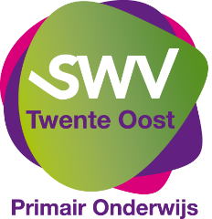
*https://present.onlineblad.nl/stemvandeleerling/pagina1.php

